АДМИНИСТРАЦИЯ 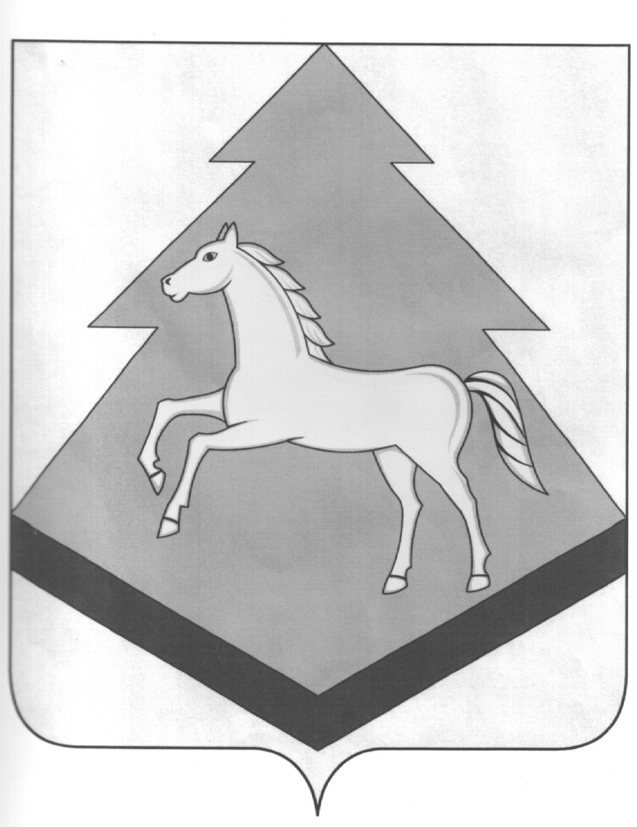 БРАСОВСКОГО РАЙОНА
БРЯНСКАЯ ОБЛАСТЬ

ПОСТАНОВЛЕНИЕ

« 19 » января 2015 г № 8
п. Локоть

О внесении изменения в постановление администрации
Брасовского района от 07декабря 2012 г № 559
«О порядке осуществления органами местного
самоуправления Брасовского района и (или)
находящимися в их ведении казенными
учреждениями бюджетных полномочий
главных администраторов доходов бюджетов
бюджетной системы Российской Федерации

На основании приказа Минфина России от 16 декабря 2014 года № 150н «О внесении изменений в Указания о порядке применения бюджетной классификации, утвержденной приказом Министерства финансов РФ от 1 июля 2014 г № 65н»

ПОСТАНОВЛЯЮ:
1. Внести в постановление от 7 декабря 2012 г № 559 «О порядке осуществления органами местного самоуправления Брасовского района и (или) находящимися в их ведении казенными учреждениями бюджетных полномочий главных администраторов доходов бюджетов бюджетной системы Российской Федерации» следующее изменение:
-Приложение №2 к постановлению изложить в новой редакции (прилагается).
2. Контроль за исполнением данного постановления возложить на начальника финансового отдела администрации Филину Н.М.

Глава администрации района С.Н. Лавокин

Приложение №1
к постановлению администрации
Брасовского района
от 19 января 2015г № 8

ПЕРЕЧЕНЬ
источников доходов бюджетов поселений, закрепляемых за исполнительно-распорядительными органами местного самоуправления Брасовского района

Источники доходов, закрепляемые за Администрацией Брасовского района

111 05013 10 0000120 Доходы, получаемые в виде арендной платы за
земельные участки, государственная собственность
на которые не разграничена, и которые располо -
жены в границах сельских поселений, а также
средства от продажи права на заключение дого -
воров аренды указанных земельных участков

111 05013 13 0000120 Доходы, получаемые в виде арендной платы за
земельные участки, государственная собственность
на которые не разграничена, и которые располо -
жены в границах городских поселений, а также
средства от продажи права на заключение дого -
воров аренды указанных земельных участков

114 06013 10 0000 430 Доходы от продажи земельных участков, государ-
ственная собственность на которые не разграни -
чена и которые расположены в границах сельских
поселений

114 06013 13 0000 430 Доходы от продажи земельных участков, государ-
ственная собственность на которые не разграни -
чена и которые расположены в границах город -
ских поселений

